**Informacion del documento**

**Informacion del proyecto**

|  |  |
| --- | --- |
| **EMPRESA/ORGANIZACIÒN** | **Hotel RCA** |
| **NOMBRE DEL PROYECTO** | *“Análisis, diseño e implementación de un sistema web para llevar el control del servicio de hotelería, utilizando el lenguaje de programación Python, la metodología UWE y la guía PMBOK para el hotel RCA ubicado en la ciudad de Machala”.* |
| **PATROCINADOR PRINCIPAL** | Ing. Correa Figueroa Pedro Leonardo  Gerente General del Hotel RCA. |
| **GERENTE DE PROYECTO** | Srta. Gomez Lojan Karen Juliana |
| **ID DEL PROYECTO** | SWGH-RCA V1.0 |
| **FECHA DE PREPARACIÓN** |  |
| **FECHA DE PRESENTACIÓN** |  |

**Equipo del Proyecto**

Los mencionados abajo hemos elaborado, revisado y aprobado el presente Cronograma del proyecto.

***“Análisis, diseño e implementación de un sistema web para llevar el control del servicio de hotelería, utilizando el lenguaje de programación Python, la metodología UWE y la guía PMBOK para el hotel RCA ubicado en la ciudad de Machala”.***

|  |  |  |
| --- | --- | --- |
| **Preparado por:** | Srta. Gomez Lojan Karen Juliana  Sr. Gomez Cabrera Franklin David  Sr. Siguenza Salinas Miguel Ángel  Sr. Márquez Contento Alejandro | **FECHA:** Junio 25, 2015 |
| **Revisador por:** | Ing. Molina Ríos Jimmy R.  Ing. Honores Tapia Joofre. | **FECHA:** Junio 26, 2015 |
| **Aprobado por:** | Ing. Correa Figueroa Pedro Leonardo  Gerente General del Hotel RCA. | **FECHA:** Junio 26, 2015 |

**HISTORIAL DE REVISION**

|  |  |  |  |  |  |
| --- | --- | --- | --- | --- | --- |
| **CONTROL DE VERSIONES** | | | | | |
| **Versión** | **Hecha por** | **Revisada por** | **Aprobada por** | **Fecha** | **Motivo** |
| 1.0 | GF | GK | CP | 20-05-2015 |  |
| 2.0 | GK | GK | CP | 26-06-2015 |  |

# CRONOGRAMA DEL PROYECTO

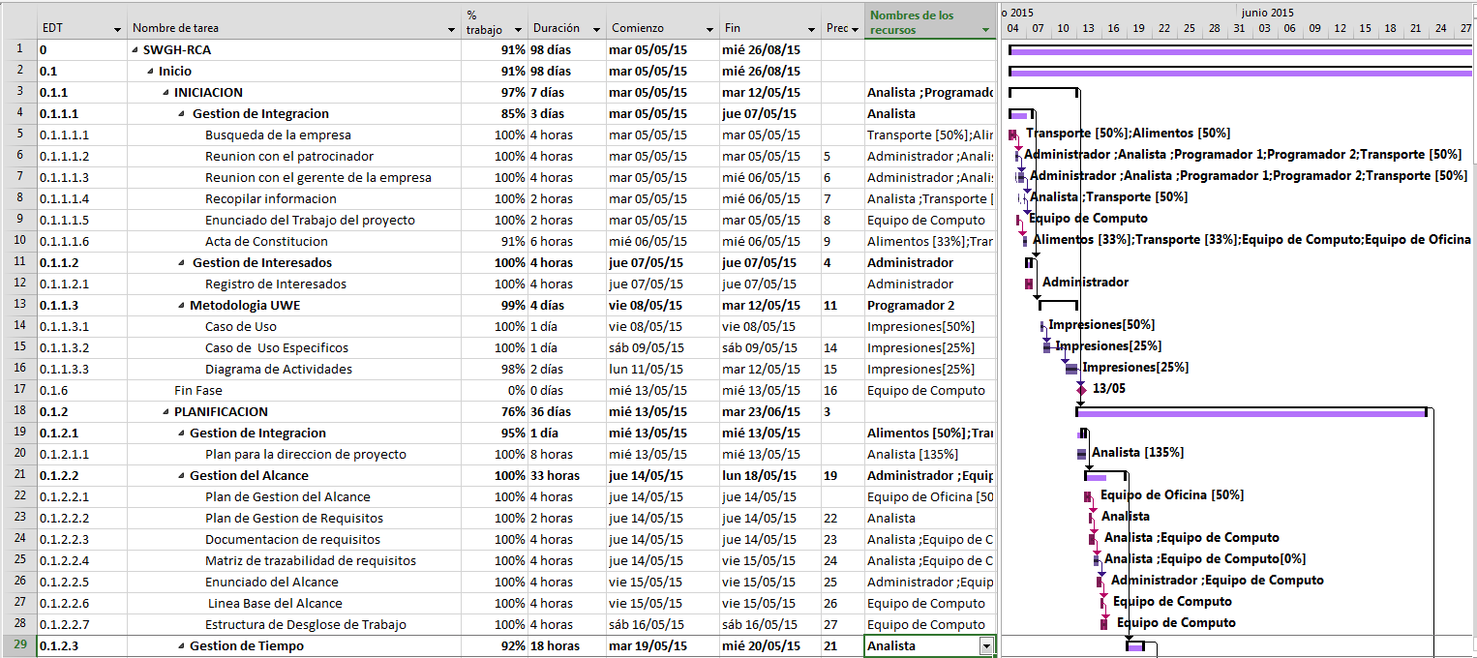

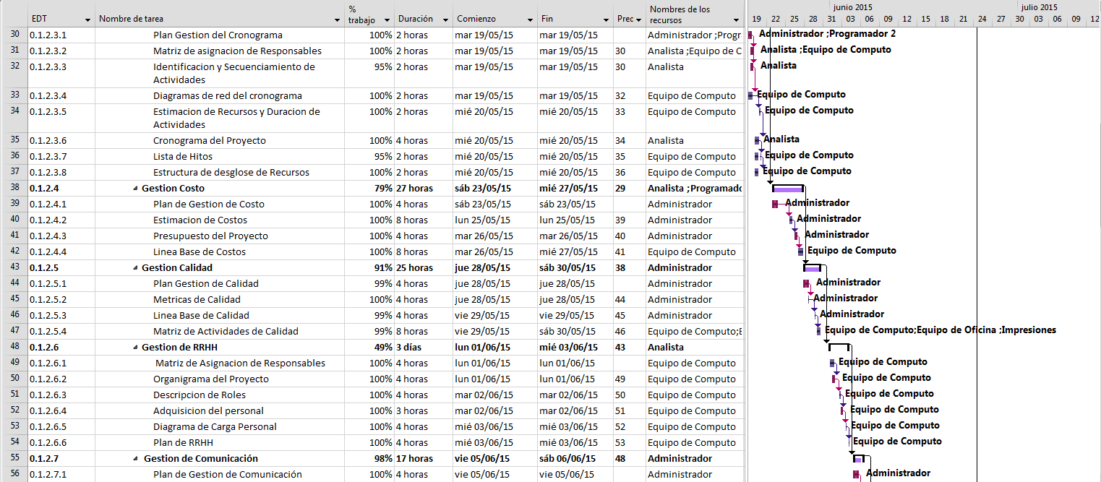

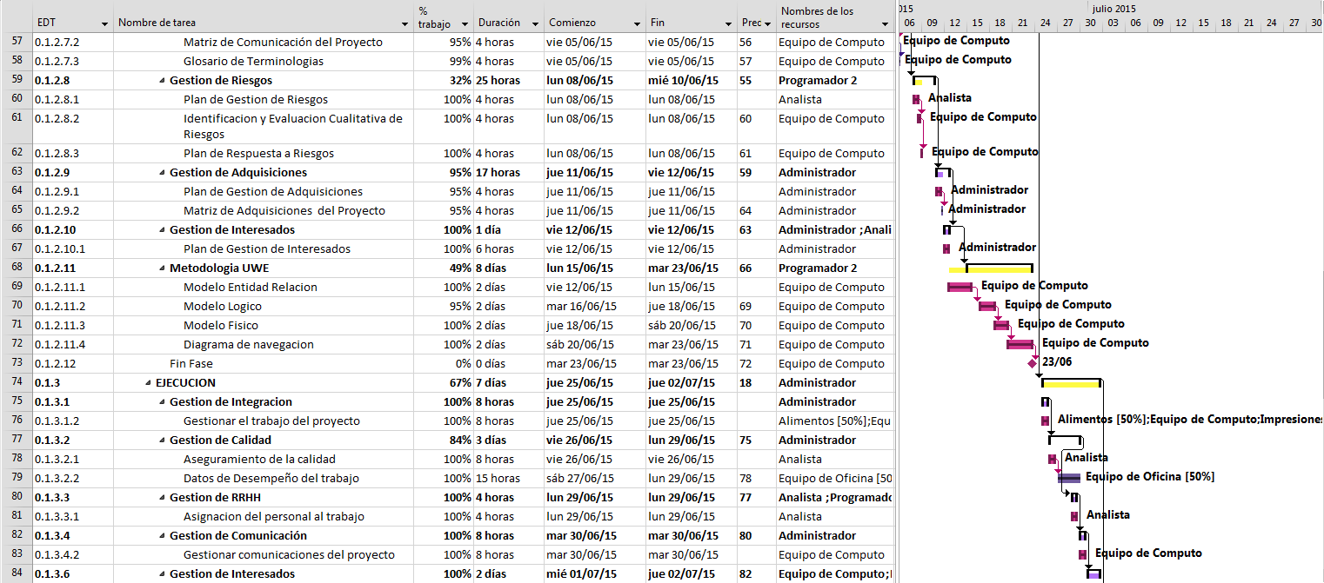

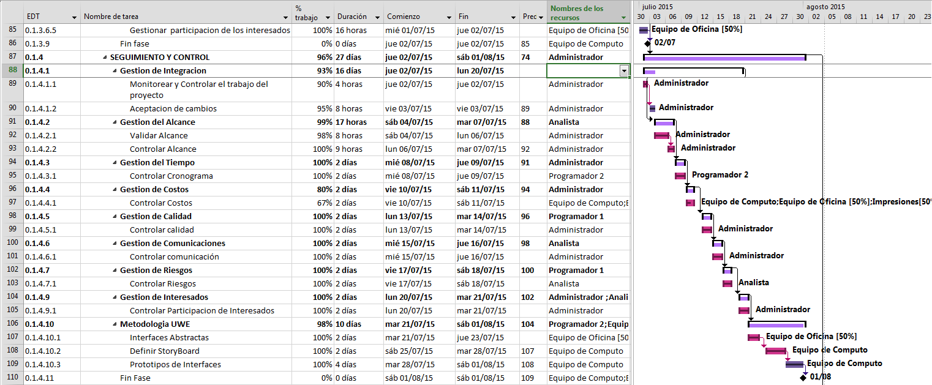

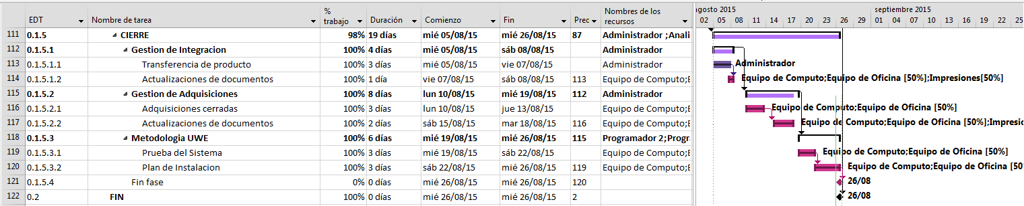

# Aprobaciones

| **Cargo** | **Nombre/Organización** | **Fecha** | **Firma** |
| --- | --- | --- | --- |
| Administrador del Proyecto | Srta. Gómez Loján Karen Juliana | Junio 25, 2015 |  |
| Analista de Requerimientos | Sr. Gómez Cabrera Franklin David | Junio 25, 2015 |  |
| Programador | Sr. Siguenza Salinas Miguel Ángel | Junio 25, 2015 |  |
| Programador | Sr. Márquez Contento Alejandro Manuel | Junio 25, 2015 |  |